附件
表1清远市农村千人以上供水工程水源保护区划定方案(征求意见稿)
序号 | 县（市、区） | 乡镇 | 村委 | 保护区名称 | 水源类型 | 水质保护目标 | 饮用水水源地取水口坐标 |  | 保护级别 | 保护区
 |  |  |  |  |  |  | 东经 | 北纬 | 保护级别 | 水域保护范围 | 陆域保护范围 | 面积（平方公里）
1 | 清新区 | 禾云镇 | 北社村委会 | 禾云镇北社村李仔坑饮用水水源地 | 河流型 | Ⅲ类 | 112.860787 | 24.016836 | 一级 | 以取水口为中心，水域长度为上游500米，下游50米，宽度为正常水位线内的全部水域 | 陆域长度同水域长度，宽度为河岸两侧纵深以山路为界，不超过第一重山脊线 | 0.069
 |  |  |  |  |  |  |  |  | 二级 | 水域长度为上游1000米，下游100米，宽度为正常水位线内，除一级保护区范围外的全部水域 | 陆域长度同水域长度，宽度为河岸两侧纵深50米，优先以第一重山脊线为边界，除一级保护区范围外的全部陆域 | 0.238
2 | 清新区 | 浸潭镇 | 渔汕村委会 | 浸潭镇渔汕村梅仔冲饮用水水源地 | 河流型 | Ⅲ类 | 112.590113 | 23.996565 | 一级 | 以取水口为中心，长度为上游500米，下游至防洪堤坝，宽度为正常水位线内的全部水域 | 陆域长度同水域长度，宽度为河岸两侧纵深以山路为界，不超过第一重山脊线 | 0.025
 |  |  |  |  |  |  |  |  | 二级 | 以取水口为中心，水域长度为上游1000米，下游至防洪堤坝，宽度为正常水位线内，除一级保护区范围外的全部水域 | 陆域长度同水域长度，宽度为河岸两侧纵深50米，优先以第一重山脊线为边界，除一级保护区范围外的全部陆域 | 0.076
3 | 清新区 | 石潭镇 | 白湾村委会 | 石潭镇白湾村大井饮用水水源地 | 地下水型 | Ⅲ类 | 112.818771 | 24.251320 | 一级 | 地下水型水源地，不存在水域范围 | 以取水口为中心，东至径向距离30米，南至径向距离30米，西至径向距离30米，北至居民生活区边界 | 0.0053
 |  |  |  |  |  |  |  |  | 二级 | 不设置二级保护区 | 不设置二级保护区 | /

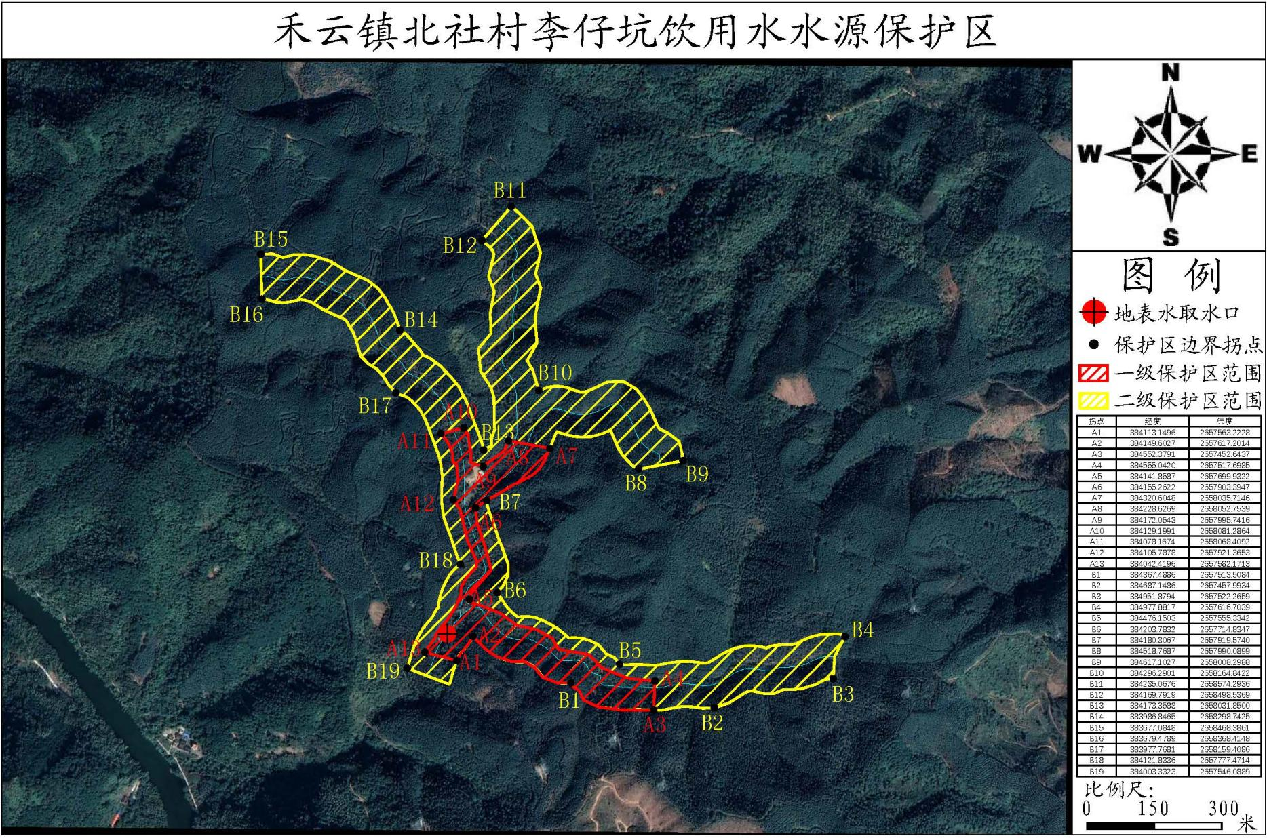
图1 禾云镇北社村李仔坑饮用水水源保护区示意图及拐点坐标
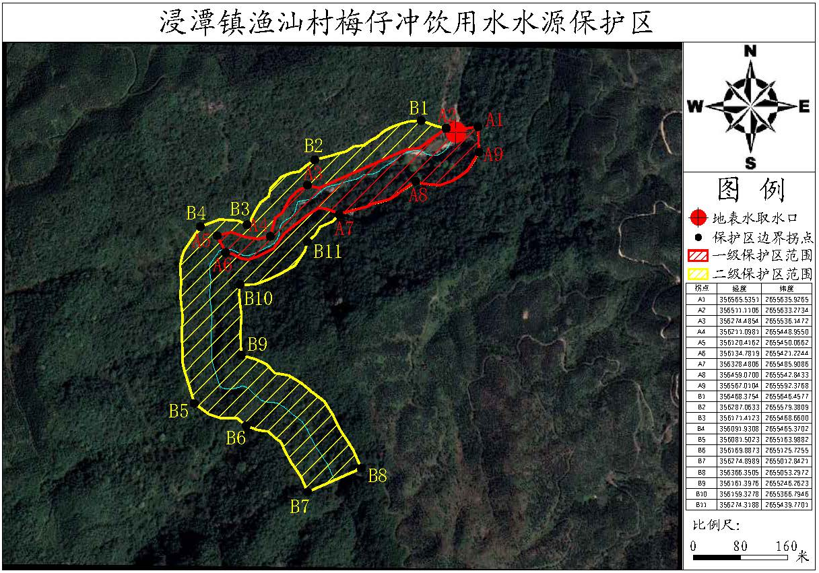

图2 浸潭镇渔汕村梅仔冲饮用水水源保护区示意图及拐点坐标
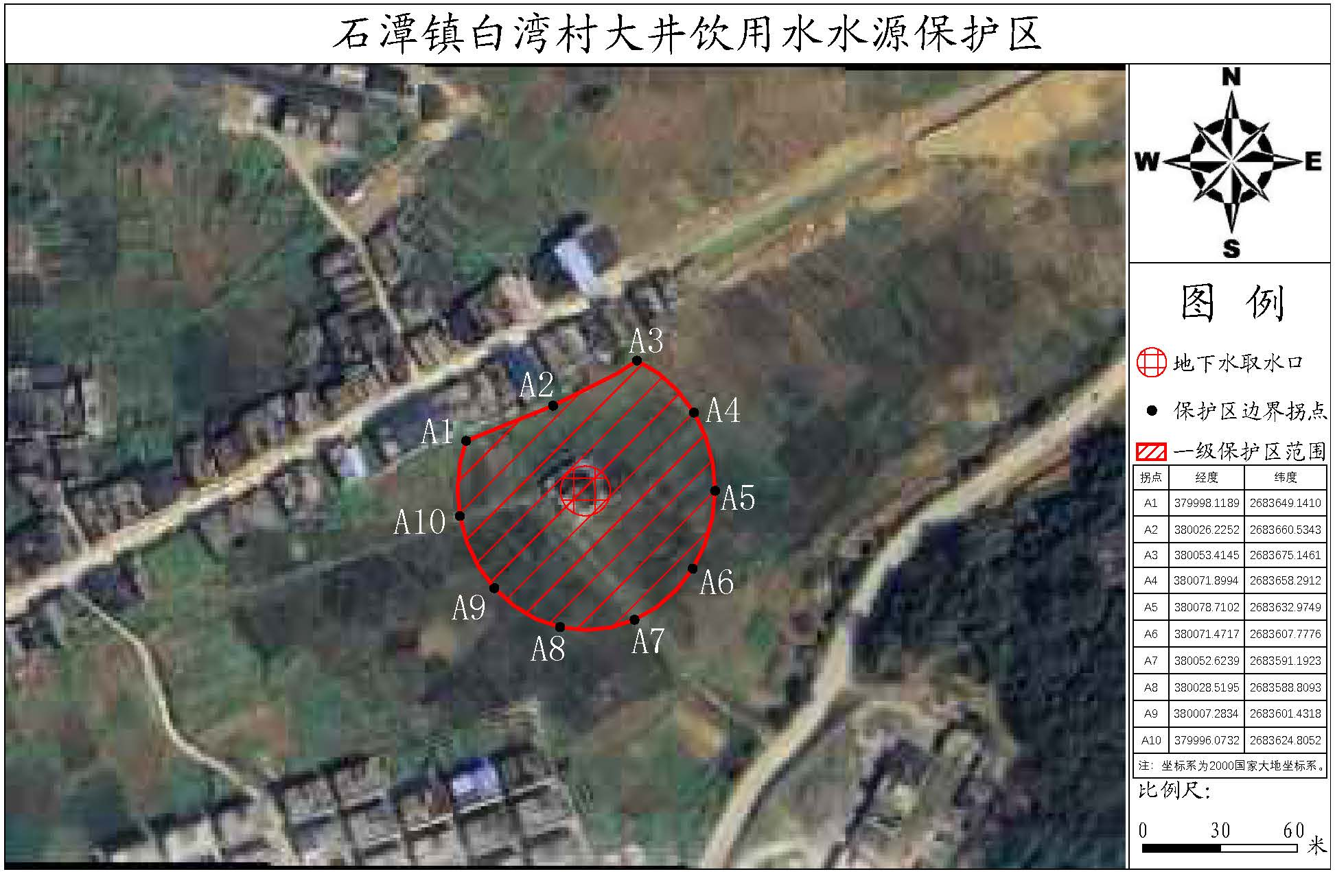

图3 石潭镇白湾村大井饮用水水源保护区示意图及拐点坐标

